A vos neurones, les ptits loups !!

**Le coin des petits futés 1**

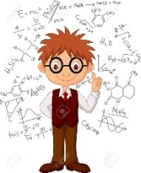

**Lecture**

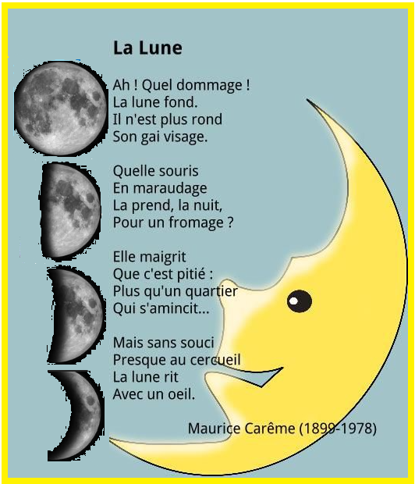

Prénom : ……………………………………………………….. Date : ………………………………………………..

**Un peu de vocabulaire …**

**Maraudage :** action de voler de la nourriture.

**Amincir :** faire paraître plus mince

**Compréhension**

**J’ai compris ce que j’ai lu**

**a) De quel type de texte s’agit-il ? Coche la bonne réponse**

❒ article de journal ❒ un extrait de roman ❒ une poésie

**b) Qui est l’auteur ?**

……………………………………………………………………………………………………

**c) Avec quoi la souris confond-elle la lune ?**

……………………………………………………………………………………………………

**d)** **Que fait la lune au fil des jours ? Cite le texte.**

……………………………………………………………………………………………………

**e)** **Que signifie la lune rit avec un œil ? Barre les mauvaises réponses**

1. Elle ressemble à un visage qui rit 2. Elle a perdu un œil 3. L’œil ressemble à un sourire

**Exclamative !! ou interrogative ??**

La **phrase exclamative** exprime un **sentiment**, la **phrase interrogative** pose **une question** en espérant une réponse.

**Exemple :** Quelle chance !

Quel âge as-tu ?

**Grammaire / Conjugaison**

**Complète avec ! ou ?**

Ah __ ; Quel dommage __ ; Pour un fromage __ ; Quelle est la forme de la lune __ ;

La lune est-elle un astre __; Quelle belle lune __ ; Peut-on voir la lune ce soir__

**Transforme ces phrases en phrases interrogatives ou exclamatives.**

|  |  |
| --- | --- |
| ex :tu observes la lune → Observes-tu la lune ? | ex : elle est belle → Quelle est belle ! |
| Elle regarde le ciel → ______________  _______________________________?  Vous avez la tête dans les nuages ______  ________________________________? | Le ciel est immense → _______________  ________________________________ !  Les astres sont brillants → ____________  _________________________________ |

**LES NOMS EN -EUIL**

Le son [ɶj ] s’écrit -**euil pour les noms masculins** et -**euille pour les noms féminins**.

Attention devant G et C -EUIL devient -UEIL

**Exemple :** chevreuil, treuil mais orgueil

**Orthographe**

**Mots croisés du son [ɶj].**

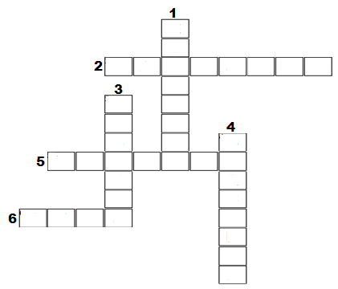

1 : petit animal marron qui aime les noisettes

2.siège confortable pour une personne.

3.manière de recevoir quelqu’un

4.caisse en bois dans laquelle on place un mort

5.elle tombe en automne

6.singulier de yeux

**LES ANTONYMES**

Les antonymes sont **deux mots** qui ont un **sens contraire**.

**Exemple**: beau -laid ; croissant-décroissant

**Vocabulaire**

**Relie chacun des mots à son contraire:**

|  |  |  |  |  |  |
| --- | --- | --- | --- | --- | --- |
| gai | maigre | beau | nuit | brillant | lumière |
| ● | ● | ● | ● | ● |  |
|  |  |  |  |  |  |
| ● | ● | ● | ● | ● |  |
| gros | jour | ombre | triste | laid | terne |

**Expression écrite**

**Tu repenses à hier soir. Avant de t’endormir tu as observé la Lune. Puis, tu t’es couché(é) et tu as rêvé que la Lune te parlait. Que t’a -t-elle raconté ?**



**Le coin des petits futés 2**

A vos neurones, les ptits loups !!

**Questionner l’espace**

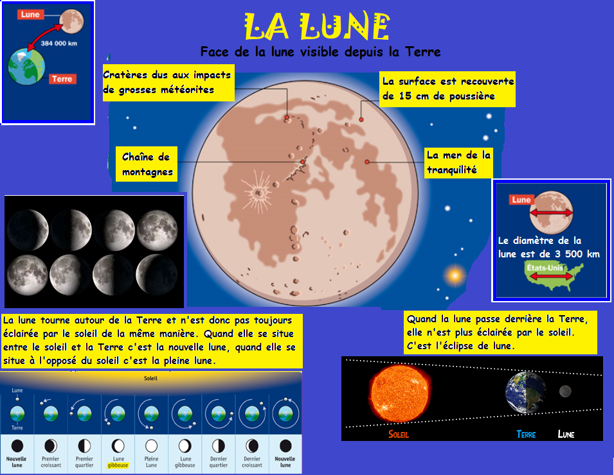

**Je retiens**: **La lune** est un **satellite naturel** qui tourne autour de la Terre. Il lui faut **27 jours et 8 heures** pour faire le **tour complet** de **la Terre**. **La lune** **n’émet pas de lumière**, elle est **éclairée** par le **soleil**, selon sa position autour de la Terre, elle reçoit plus ou moins la lumière du soleil. Au fil des 28 jours sa forme nous apparaît différemment allant de la forme d’un parfait rond à celle d’un croissant, parfois elle **disparaît** complétement dans l’ombre de la Terre : **c’est l’éclipse de lune**.

**Colorie en jaune le soleil, en bleu la Terre et en noir les parties de la lune qui sont dans l’ombre au fil des jours.**

**Vrai ou faux. Ecris V pour vrai et F pour faux.**

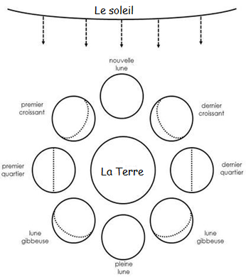

La lune tourne autour du soleil ……

La lune est visible à l’œil nu depuis la Terre. ……

La lune est éclairée par le soleil. ……

La lune est plus grosse que le soleil. ……

La lune met 2 mois à tourner autour de la Terre. ……

**Mathématiques**

**Convertis ces durées comme demandé.**

1 heure = __________ minutes 2 heures = __________ minutes

1 demi-heure= __________ minutes 20 jours = __________heures

10 jours = _________heures 4 heures = __________minutes

**Résous le problème suivant**

Un problème d’heure ! La lune tourne autour de la Terre en 27 jours et 8 heures.

A. Calcule combien il y a d’heures dans 27 jours, aide-toi des calculs précédents.

Opération : _____________________________________________________

Phrase de conclusion : ____________________________________________

B. Calcule combien il y a d’heures dans 27 jours et 8 heures.

Opération : _____________________________________________________

La lune met _________ heures pour tourner autour de la Terre

**Texte de la dictée :**

Sur le seuil de la porte, je regarde la lune d’un seul œil, je m’imagine qu’elle me sourit, quel accueil !